算法设计与分析
实验报告书

实验名称： 算法复杂度的后验分析

学 号： 2021214059

姓 名： 王祯祥

实验时间： 2023 年 10 月 7 日

一 实验目的和要求
（1）几种算法的实现:如插入、冒泡、合并、快速等
（2） 计时精确到毫秒级
二 实验内容
―几种算法的实现:如插入、冒泡、合并、快速等【algorithm1、algorithm2.algorithm3, 。。。】
-计时方法:
·定义规模n
·产生m组输入数据样本:随机数产生算法rand
·计时:求总时间或比较总次数 Total
·求时间的平均值Total/m 作为该规模下的时间复杂性T（n)·重复以上过程,并记录T(n) ,n=50、100、1000、10000、100000,、....
-画出T(n)的曲线,观察其趋势，并进行结论分析
三 实验环境
VS stdio 2022

四 设计思想及实验步骤（包括实验设计原理，分析方法、计算步骤、模块组织，或主要流程图、伪代码等）
data = random_data(k, m);//生成k*m数组
vector<double> d1, d2, d3; //储存三种排序进行k次长度对m的数组进行排序的时间
d1=sort2(data);//快速排序
d2=sort3(data);//堆排序
d3=sort1(data);//冒泡
printf(d1,d2,d3) //输出结果

五 实验结果及分析（运行结果截图，数据图表，结论分析等）
编号 | 1 | 2 | 3 | 4 | 5 | 6 | 7 | 8
数组大小 | 50 | 100 | 500 | 1000 | 5000 | 10000 | 50000 | 100000
快速排序 | 0.000005 | 0.000012 | 0.000075 | 0.000167 | 0.001029 | 0.002208 | 0.013076 | 0.029019
堆排序 | 0.000007 | 0.000017 | 0.000115 | 0.000255 | 0.001656 | 0.003376 | 0.023592 | 0.043371
冒泡排序 | 0.000019 | 0.000072 | 0.001705 | 0.006554 | 0.170227 | 0.700313 | 20.68083 | 80.26325
单位（ms）
附：折线图
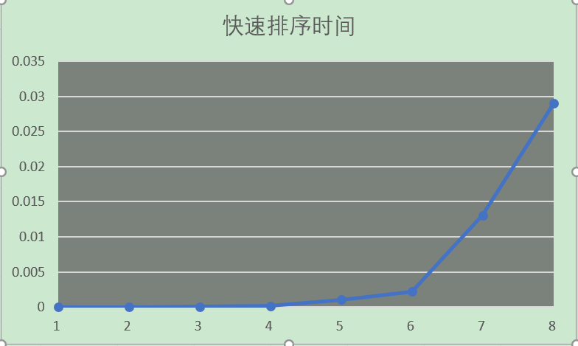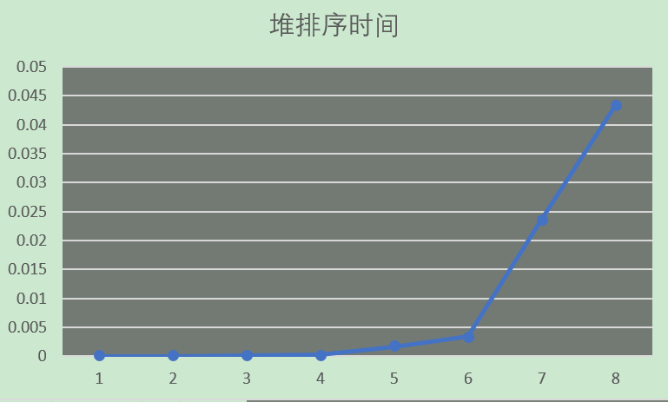
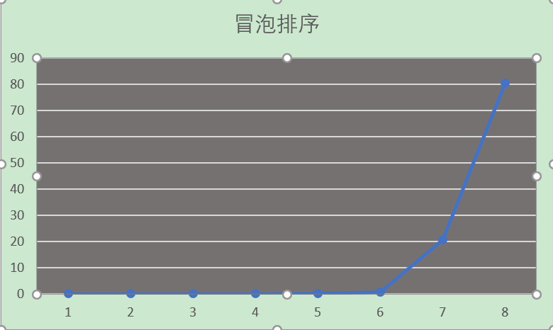
结论：
冒泡排序时间复杂度为O(n^2)，运行时间增长及其迅速。
快速排序和堆排序时间复杂度为O(nlog(n))，运行时间增长速度基本保持线性，增长较慢。

六 实验体会（包括本实验中遇到的问题、具体的解决方法、还没有解决的问题、实验收获等）
遇到的问题：如何设置更加适合绘图的数据输出方式，如何缩减除核心代码之外的代码量
解决方法：更加需求重构

附: 主要源代码
#include <iostream>
#include<stdio.h>
#include<Windows.h>
#include<vector>
#include<random>
using namespace std;

#define debug(x) cout<<#x<<"的值为："<<x<<endl;

LARGE_INTEGER t1, t2, tc;

vector<vector<int>> random_data(int k, int m) {
vector<vector<int>> ans;
for (int i = 0; i < k; i++)
{
vector<int> tem;
for (int j = 0; j < m; j++)
tem.push_back(rand());
ans.push_back(tem);
}
return ans;
}

vector<double> sort1(vector<vector<int>> &a) {
int n = a.size();
int m = a[0].size();
QueryPerformanceFrequency(&tc);
vector<double> rt;
for (int i = 0; i < n; i++)
{
cout << i << ' ';
cout.flush();
QueryPerformanceCounter(&t1);
for (int j = 0; j < m; j++)
{
int max = 0;
for (int k = 0; k <m-j; k++)
if (a[i][k] > a[i][max])
max = k;
swap(a[i][m - j-1], a[i][max]);
}
QueryPerformanceCounter(&t2);
rt.push_back((double)(t2.QuadPart - t1.QuadPart) / (double)tc.QuadPart);
}
return rt;
}

void qsort(std::vector<int>& arr, int left, int right) {
int i = left, j = right;
int pivot = arr[(left + right) / 2];

while (i <= j) {
while (arr[i] < pivot)
i++;
while (arr[j] > pivot)
j--;
if (i <= j) {
std::swap(arr[i], arr[j]);
i++;
j--;
}
};

if (left < j)
qsort(arr, left, j);
if (i < right)
qsort(arr, i, right);
}
vector<double> sort2(vector<vector<int>> &a) {
int k = a.size();
int m = a[0].size();
vector<double> rt;
QueryPerformanceFrequency(&tc);

for (int i = 0; i < k; i++) {
QueryPerformanceCounter(&t1);
qsort(a[i],0,m);
QueryPerformanceCounter(&t2);
rt.push_back((double)(t2.QuadPart - t1.QuadPart) / (double)tc.QuadPart);
}

return rt;
}

void adjust(vector<int>& nums, int i, int n) {
// i为待调整的节点，n为nums数组元素的个数，从上往下调整
int j = 2 * i + 1; // 左子节点
while (j < n) {
if (j + 1 < n && nums[j + 1] > nums[j]) j++; // 比较左右孩子谁更大
if (nums[j] < nums[i]) break; // 都比父节点小就停止
else {
swap(nums[i], nums[j]);
i = j; // 继续往下调整
j = 2 * i + 1;
}
}
}

void hsort(vector<int>& nums) {
int n = nums.size();
for (int i = n / 2 - 1; i >= 0; i--) { // 从第一个非叶子节点开始（从下往上看第一个）
adjust(nums, i, n);
}
for (int i = n - 1; i >= 1; i--) {
swap(nums[0], nums[i]); // 交换堆顶和最末一个元素
adjust(nums, 0, i); // 将最末一个元素去除，再进行调整
}
}

vector<double> sort3(vector<vector<int>> &a) {
int n = a.size();
int m = a[0].size();
vector<double> rt;
QueryPerformanceFrequency(&tc);
for (int i = 0; i < n; i++) {
QueryPerformanceCounter(&t1);
hsort(a[i]);
QueryPerformanceCounter(&t2);
rt.push_back((double)(t2.QuadPart - t1.QuadPart) / (double)tc.QuadPart);
}
return rt;
}

int main() {
vector<vector<int>> data;
int k = 1, m = 50000;
double time=0;
data = random_data(k, m);//生成k*m数组
cout << "数据生成完毕，测试数据为" << k << '*' << m << "的数组\n";

vector<double> d1, d2, d3;
d1=sort2(data);//快速排序
double sum = 0;
for (double i : d1)
sum += i;
sum /= d1.size();
printf("%f \n", sum);
sum = 0;

d2=sort3(data);//堆排序
for (double i : d2)
sum += i;
sum /= d1.size();
printf("%f \n", sum);
sum = 0;

d3=sort1(data);//冒泡
for (double i : d3)
sum += i;
sum /= d1.size();
printf("%f \n", sum);
sum = 0;

return 0;
}

